Республика Коми
муниципальное бюджетное общеобразовательное учреждение
«Пажгинская средняя общеобразовательная школа»

Республиканский конкурс «Моя малая родина: природа, культура, этнос»

Номинация «Культурный код в природе»

Исследовательская работа
«Развитие сельского туризма на базе КФХ»

Работу выполнила: Панченко Любовь Александровна,
ученица 9 класса МБОУ «Пажгинская СОШ»

Руководитель: Васильев Дмитрий Борисович,
главный эксперт отдела «Центр компетенций в сфере
с/х кооперации и поддержке фермеров РК»
ГУ РК «Центр господдержки АПК и рыбного хозяйства РК»

с.Пажга,
2021

ОГЛАВЛЕНИЕ
ВВЕДЕНИЕ 3

ЛИТЕРАТУРНЫЙ ОБЗОР 5

ПРАКТИЧЕСКАЯ ЧАСТЬ 8
- Анализ развития сельскохозяйственного туризма в
Сыктывдинском р-не
- Описание КФХ ИП Панченко А.В.
- Изучение государственных мер поддержки
- Бизнес-проект «Строительство мини деревни для организации сельского туризма крестьянском (фермерском) хозяйстве ИП Панченко А.В.

ВЫВОДЫ 17
ИСТОЧНИКИ ЛИТЕРАТУРЫ 18
ПРИЛОЖЕНИЯ 19

ВВЕДЕНИЕ

Актуальность темы.
Не первый год мир переживает пандемию коронавируса. В связи с этим выездной туризм становиться небезопасным и как следствие сфера туризма в России так же претерпевает изменения. Поездки и отдых в многолюдные города, курорты теперь не так безопасны. Гораздо полезнее для здоровья провести отпуск среди природы, в сельской местности, отведать экологически чистых продуктов. По этой причине в России и была создана программа по развитию сельского туризма.
В начале июля 2021 года президент РФ Владимир Владимирович Путин подписал закон «Об основах туристской деятельности в Российской Федерации». В этом документе вводится понятие «сельский туризм».
Популярное направление отдыха хорошо известно в мире. В разных странах путешественники с удовольствием ездят в сельскую местность и малые города, численностью до 30 тысяч жителей. Человек, уставший от шума и городской суеты, может хорошо отдохнуть на природе и познакомиться с традиционным укладом местных жителей. На селе туристы с удовольствием узнают о тонкостях создания сельскохозяйственной продукции и участвуют в сельскохозяйственных работах.
Плюсы сельского туризма, или агротуризма, как еще называют это направление:
- Затраты на дорогу небольшие, ведь места отдыха обычно расположены недалеко от городов.
- Сельский туризм доступен для всей семьи. Это отличная возможность провести полезный и интересный отпуск вместе с детьми.
- В России много районов для сельского туризма, поэтому не нужно тратить время на покупку авиабилетов и оформление виз.
- В сельской местности можно отлично отдохнуть на природе, в стороне от шумных мегаполисов.
- На селе интересно познакомиться с историей края, поучаствовать в обработке земли, выращивании цветов, овощей, фруктов, уходе за домашними животными и народных обрядах.
- Сельский туризм позволяет заняться рыбалкой, охотой, сбором грибов и ягод. [8]
Сегодня доходы российских фермеров от агротуризма не превышают 1%, но есть надежда, что ситуация изменится. Господдержка сельского туризма должна стимулировать бизнес на селе, раскрыть в людях гостеприимство, поддержать традиционные ремесленные навыки и, в итоге, побудить россиян любить свою малую родину.
Проблема: в 2020 году в нашей семье было решено открыть крестьянско-фермерское хозяйство (далее-КФХ): куплены 2 коровы холмогорской и айрширской пород, приобретено оборудование для переработки молочной продукции. Предприятие рентабельно, но приносит маленький доход.Объем выручки за 1,1 год (13 месяцев) составил – 500 000 руб. Чистая прибыль за 1,1 года равна 259 655 руб.Соответственно прибыль в месяц составляет 19 973 руб. Чтобы «оставаться на плаву» малому бизнесу, необходимо расширять сферы деятельности, в том числе использую меры государственной поддержки и сотрудничать с другими представителями малого бизнеса.
Данный факт вынуждает искать новое направление функционирования КФХ для получения дополнительной прибыли.
Цель -создание бизнес-плана для развития сельского туризма на базе действующего КФХИП Панченко А.В.
Задачи:
1.изучитьпонятие и рыноксельского туризма в Республике Коми и Сыктывдинском районе;
2.описать имеющуюся базу КФХ ИП Панченко А.В.;
3. проанализировать государственныемеры поддержки по созданию и развитию сельского туризма на территории Сыктывдинского района;
4. составить бизнес-план по созданиюсельского туризма на основе имеющегося КФХ ИП Панченко А.В.
Гипотеза: Полагаем, что в условиях крестьянско-фермерского хозяйства возможна организация сельского туризма и увеличение прибыли.
Практическая значимость:на основании анализа деятельности КФХ разработан бизнес-план ведения сельского туризма.
Срок исследования: сентябрь-ноябрь 2021г.
Место исследования: село Лэзым Сыктывдинского района Республики Коми (подзона средней тайги).
Объект исследования:КФХ ИП Панченко А.В.
Предмет исследования: возможность организации сельского туризма на базе имеющегося КФХ.

I. Литературный обзор

  - Определение понятия «сельский туризм» или «агротуризм»
Что следует понимать под сельским туризмом (агротуризмом)?
В правительственном законе (принятом 23.06.2021 №318 ФЗ «О внесении изменений в Федеральный закон «Об основах туристической деятельности в Российской Федерации и статью 7 Федерального закона «О развитии сельского хозяйства») данное понятие представлено как одна из разновидностей туристической деятельности, в основе которой отражена специфика деятельности сельскохозяйственных товаропроизводителей, а именно[7]:
во-первых, это собственно посещение туристами сельских территорий (сельских агломераций) с целью ознакомления с деятельностью сельскохозяйственных товаропроизводителей;
во-вторых, предоставление услуг сельскохозяйственными товаропроизводителями по временному размещению (пребыванию), питанию, организации досуга, экскурсионных и иных услуг лицам, изъявившим желание поучаствовать в этих мероприятиях. [2]
Так же существует иная трактовка понятия, которая доступна на страницах Википедии:
Сельский туризм (агротуризм) — сектор туристской индустрии, ориентированный на использование природных, культурно-исторических и других ресурсов сельской местности и её особенностей для создания комплексного туристского продукта.
Туристы ведут сельский образ жизни, знакомятся с местными культурой и обычаями, принимают участие в традиционном сельском труде. Этот вид туризма хорошо развит в Испании, Италии, Франции. [4]
Таким образом, резюмировав вышеперечисленные определения, приходим к следующему умозаключению. Туристы совершают поездку в деревню с целью отдохнуть от городского шума и суеты, а также для того, чтобы узнать что-то новое о жизни в глубинке и производстве сельскохозяйственной продукции, принять участие в производстве сельскохозяйственной продукции и приобщиться к местным традициям.
Особенности сельского туризма:
- Возможность сменить городской ритм жизни на деревенский. Полностью погрузиться в атмосферу неспешной жизни на фоне природы.
- Получение новых знаний о культурно-исторических особенностях посещаемой территории.
- Погружение в атмосферу сельской жизни: пообщаться с домашними животными, увидеть особенности фермерских, изготовление продукции и огородных работ.
- При желании турист может приобщиться к сельским работам: уход за животными, обрезка растений, сбор урожая и его переработка, участие в сенокосе, освоение местных ремёсел.
- Различные виды деревенского отдыха: прогулки по лесу, поход за грибами и ягодами, рыбалка и катание на лошадях.
- Свежий воздух, «живая» родниковая вода, натуральные свежие продукты питания – «прямо с грядки на стол»[3]

1.2.История развития сельского туризма
Сельский туризм (агротуризм) возник во Франции. Появление сельского туризма (агротуризма) связано с кризисом европейской модели сельского хозяйства. В начале 1970-х гг. вполне благополучные европейские страны столкнулись с неприятным для них явлением, когда сельский житель, по существу, оказался лишним, а продукты его труда – никому не нужными, начался «массовый отток населения из села в город» [1]
В качестве выхода из кризисной ситуации в европейских государствах был предложен ряд мер, которые позволяли переориентировать сельского жителя на иные виды деятельности, дающие возможность роста сельскохозяйственной экономики. Одной из таких мер стало развитие сельского туризма. Результаты этой политики превзошли все ожидания: сократилась безработица, эффективно стала развиваться инфраструктура, возросли доходы сельского населения.
Сегодня сельский туризм - стремительно развивающаяся сфера современной туристской индустрии сельского туризма услуги предлагают более 100 стран. По данным Международной туристской академии (МТА), в Европе зарегистрировано более 2 млн. спальных мест. Лидером агротуризма признана Италия, которая получает от этой отрасли экономики ежегодную прибыль в размере 350 млн. долларов.
Первая арготуристическая ферма в России была открыта выходцем из Италии в селе Медное, Тверской области в 1999 году.
В настоящее время агротуризм становится все более популярным видом отдыха у горожан. Журнал «Forbes» выбрал девять стран, где агротуризм может доставить максимум удовольствия: Италия, Хорватия, Украина, Чехия, Армения, Польша, Кипр, США. К сожалению, Россия в этот список пока не вошла.

1.3.Виды сельского туризма
Сельский туризм разделяется на следующие категории:
- Агротуризм. Представляет собой туризм с целью сбора урожая. Предполагает не только проживание и питание, но и непосредственное участие в трудовой деятельности села.
- Туризм пребывания. Смысл данного туризма заключается именно в проживании в деревне, возможности отдыха от города.
- Туризм практического опыта. Предполагает не только получение жизненного опыта, но и профессионального, например, по разведению определенных пород животных, сортов растений и т.д.
- Гастрономические туры. Организуются с целью дегустации традиционных блюд и напитков, возможности узнать их рецептуру и т.д.
- Общинный экотуризм. Близок к экологическому туризму, суть его заключается в стремлении сохранить и защитить культуру местных общин, природные богатства региона.
- Этнографический туризм. Суть его состоит в знакомстве с местными традициями, национальностями и народностями.
- Сельскохозяйственный туризм. Предполагает непосредственное участие в деятельности сельчан, причем не только в сборе урожая, но и иной деятельности. [5]
Гастрономические туры созданы для всех, кто хочет попробовать традиционные блюда и напитки. «Туризм пребывания» нравится горожанам, которые мечтают расслабиться и пожить в деревне. Этнографический туризм знакомит с народными традициями и обычаями, а «туризм практического опыта» позволяет получить новый жизненный опыт и навыки. Путешественники, которые приезжают в сельскую местность ради экотуризма, занимаются изучением местных эко-сообществ. Кроме отдыха, они активно защищают природу и помогают сохранять исчезающие растения и животных. Агротуризмом называют вид сельского туризма, когда отдых совмещается с работой. Часть дня туристы занимаются сельхозработами, а в обмен за это получают кров, еду или скидки на проживание. [8]

II. Практическая часть

  - Анализ статистических данных по сельскому туризму в Республике Коми, Сыктывдинском районе.
- По данным Министерства сельского хозяйства и потребительского рынка Республики Коми:
в Республике Коми насчитывается 10 предприятий, занимающихся сельским туризмом (около 4,5% от общего количества всего бизнеса в регионе).В Сыктывдинском районе насчитывается 2 предприятия, занимающиеся сельским туризмом(0,2 % от общего количества всего бизнеса в районе).
Таким образом, ниша бизнеса сельского туризма практически свободна как в Республике Коми, так и в Сыктывдинском районе в частности.
- Нами был проведен анонимный опрос разновозрастных респондентов. Опрос был составлен и оформлен на Google диске. Ссылка размещена в социальной сети ВКонтакте (рис.1)
Опрос включал в себя 5 вопросов: о возрасте, о гендерной принадлежности, о предпочитаемом виде отдыха, об информированности опрашиваемых о сельском туризме и о желание попробовать данный вид отдыха. (Приложение 1)

Рис.1. Скриншот опроса.

В опросе приняли участие 123 человека разного возраста и пола.
По возрастам мы распределили участников в группы: школьники, молодые люди (в т.ч.студенты), трудоспособное население и люди пенсионного возраста. Итоги распределения по возрастам представлены на диаграмме 1.
с 11-18 лет – 6,5%;
с 19 – 35 лет – 29,8 %;
с 36- 50 лет – 38,7%;
с 51 – 72 лет – 25%
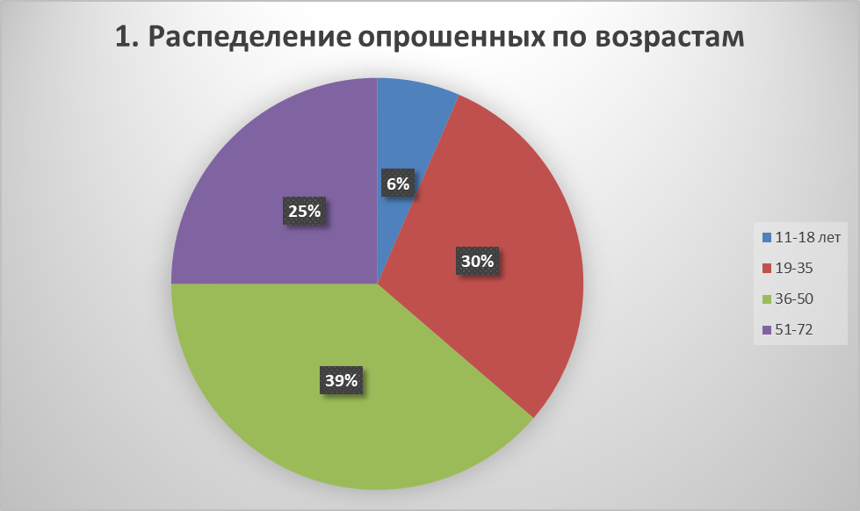

На Диаграмме 2 представлена численность по полу участвующих в опросе. В основном это женщины 84,6% и только 15,4% мужчины.

В следующем вопросе (диаграмма 3) мы выявили, насколько люди предпочитают активный отдых. 79,5% однозначно ответили, что им больше нравится отдыхать активно.
На вопрос «Знаете ли вы о сельском туризме?» (диаграмма 4) 52,8 % ответили, что знакомы с таким видом туризма, а 47,2% - нет.

Ключевым вопросом в опроснике(диаграмма 5) стал вопрос о желании участников отдохнуть в деревне и попробовать себя в сыроварении, копчении, приготовлении национальных коми блюд, ткачестве, кузнечном деле и т.д. Диаграмма 5 нам наглядно демонстрирует, что у большинства людей такое желание есть. Не хотят активно отдыхать в деревне школьники 15 лет и женщины пенсионного возраста (которые имеют свои участки и дачи).
Таким образом, по данным Минсельхоза Коми и итогам опроса населения можно сделать вывод, что сельский туризм на территории Сыктывдинского района и Республики Коми развит плохо, почти половина населения не знают о данном виде туризма и абсолютное большинство хотели бы активно отдохнуть на селе и поучаствовать в мастер-классах.
Значит, учитывая полученные результаты и анализируя литературные данные на базе нашего КФХ приемлемо будет реализовывать следующие направления сельского туризма: сельскохозяйственный туризм, этнографический туризм, туризм пребывания, гастрономический туризм.

  - Описание имеющегося КФХ Панченко А.В.:
Сыктывдинский район расположен в юго-западной части Республики Коми. Он охватывает столицу республики – город Сыктывкар – полукольцом с северо-востока, севера, запада и юга. При этом район является самостоятельной административной единицей.
Административный центр: с. Выльгорт.
Площадь района: 7 500 км².
Граничащие территории: МО ГО «Сыктывкар», МО МР «Койгородский», «Сысольский», «Усть-Вымский», «Княжпогостский», «Корткеросский», а также Архангельская область.
Численность населения: 23 900 человек.
Село Лэзым находится в 30 км от столицы Республики Коми на федеральной трассе «Вятка».
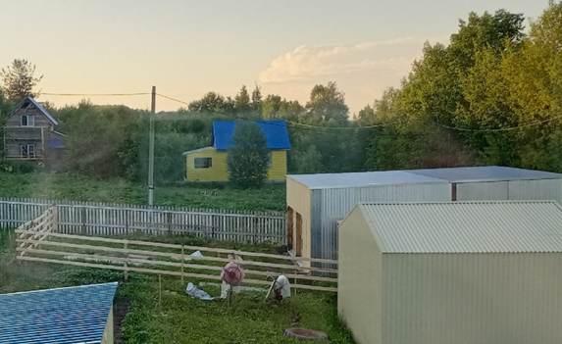
Я живу в селе Лэзым Сыктывдинского района Республики Коми, у нас имеется большой участок земли и свой дом. В нашей семье в 2020 году было создано крестьянско-фермерское хозяйство (КФХ). Для этого была изучена литература по разведению и содержанию коров, узнали о породах, содержащихся в хозяйствах Республики Коми. Летом шла подготовительная работа: строили помещение для коров, сеновал, загон. Занимались заготовкой сена. Получили выплату государственной социальной помощи в виде пособия на основании социального контракта от Центра по предоставлению государственных услуг в сфере социальной защиты населения Сыктывдинского района. А в сентябре были куплены наши молодые коровы:
- холмогорская порода. Кличка Сибирячка.
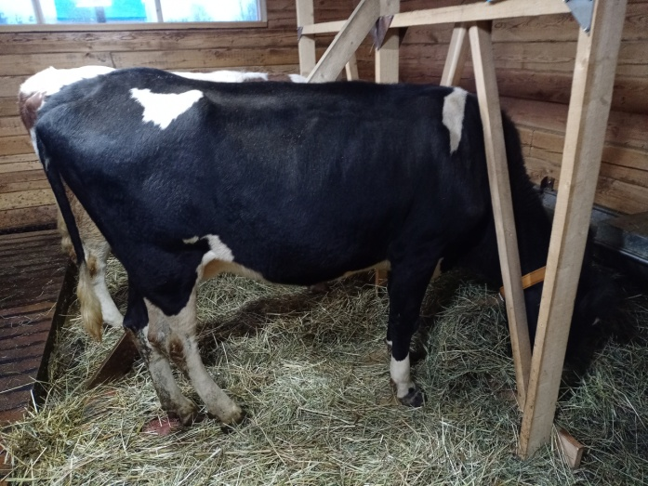
Куплена нами после первого отела в ООО «Северная Нива» (Корткеросский район Республики Коми). Хорошо приспособилась к прохладному климату.
Первый отел - 27.03.2020, второй – 22.06.2021г. осеменена - 25.11.2021.
В сутки дает 10 литров молока. Рацион питания сбалансированный – 4 кг ячменя дробленого, 15 кг сена, вода, микроэлементы. Высота в холке 135см, масть - черно-пестрая.
Дата будущего отела-25.08.2022. Сервис период- 67 дней. Дней в доении на 01.11.2021-114 дней
- айрширская порода. Кличка Адель.
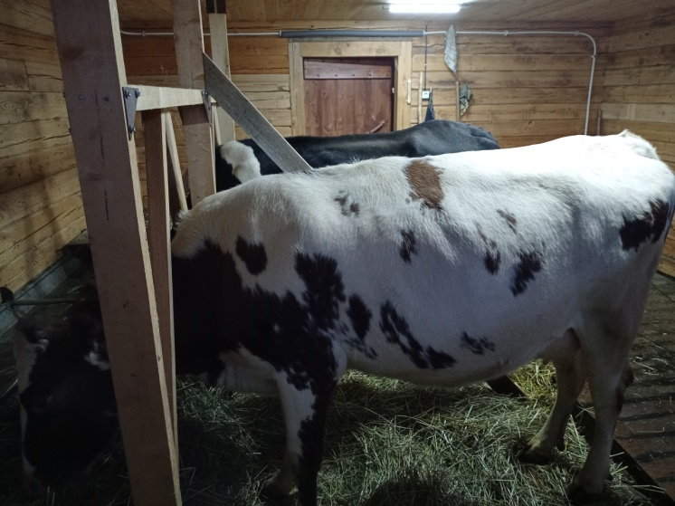
Родилась 16.12.2017 в ООО «Нёбдинский» (Корткеросский район Республики Коми). Первый отел - 27.02.2020, второй – 23.03.2021госеменена - 01.07.2021.
В сутки дает 10 литров молока. Рацион питания сбалансированный - 4кг ячменя дробленого, 15 кг сена, микроэлементы, вода. Высота в холке 137см, масть – красно-пестрая.
Дата будущего отела-01.04.2022. Сервис период- 44 дней. Дней в доении на 01.11.2021 – 248 дней.
В течение двух лет исследовали экстерьерные показатели коров:
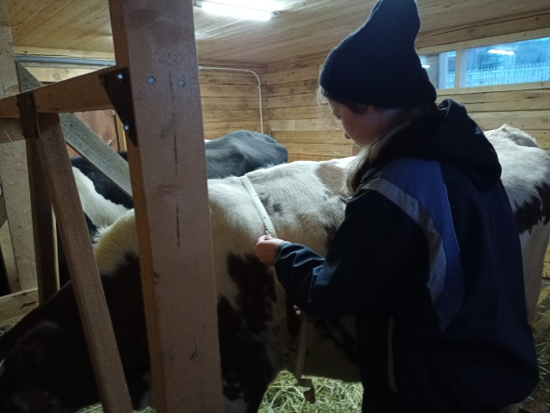
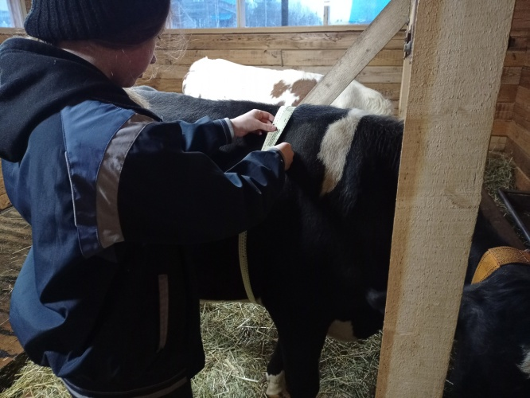
Измерение веса коров провели мерной лентой сразу после покупки коров и через год (после отела). Проведение замеров проводилось по следующим правилам:
- Корова голову должна держать горизонтально, язык не должен свисать. Она не должна быть при проведении измерений поднята или опущена.
- Чтобы замерить, нужно находиться сбоку от животного. При этом ноги должны закрывать друг друга.
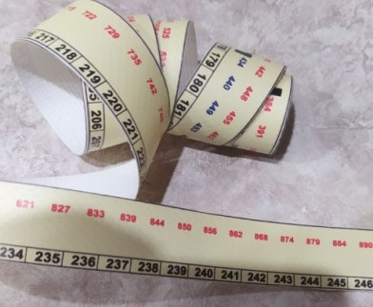
Использование мерной ленты удобно, в частности, тем, что исключаются дополнительные стрессы у животных, она экономит затраты труда при осуществлении контроля.
Измерительные ленты изготавливают на синтетической основе. Выпускаются различные варианты: для мясного, молочного скота, для различных пород.
Недостатком такого метода является погрешность.
Результаты измерений наших коров представлены в таблице:
порода | Обхват, см |  | Вес, кг
 | 2020 | 2021 | 2020 | 2021
Холмогорская | 179 | 181 | 440 | 453
Айрширская | 180 | 183 | 449 | 465
Вес коров увеличился, значит условия их содержания хорошие.
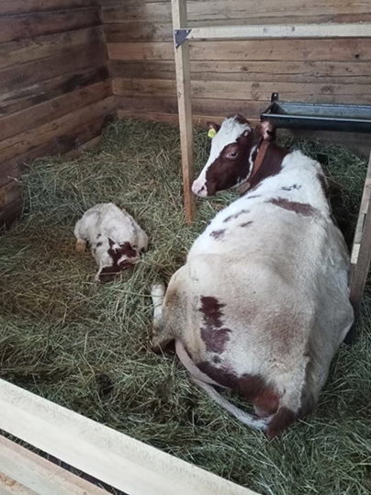
Таким образом, на сегодня в КФХ Панченко А.В. имеются 2 коровы, 2 бычка, хлев, загон для выгула, помещение для хранения кормов, помещение для переработки молока, трактор, автомобиль легковой, доильное оборудование, оборудование для переработки молока (сепаратор, сыроварня, автоклав), холодильное оборудование.Предприятие рентабельно, но приносит маленький доход. Объем выручки за 1,1 год (13 месяцев) составил – 500 000 руб. Чистая прибыль за 1,1 года равна 259 655 руб. Соответственно прибыль в месяц небольшая - составляет 19 973 руб.
А продукция качественная – по исследованию молока в молочной лабораторииРГУСП "Коми" по племенной работе в г. Сыктывкар, получены следующие результаты:
Показатели | Холмогорская порода КФХ/ Средний показатель по РК | Айрширская порода КФХ/ Средний показатель по РК
Жир,% | 4,31/3,6 | 4,54/4,28
Белок,% | 3,4/3,4 | 3,4/3,68
Лактоза,% | 4,51/3,4 | 4,79/8,59
Плотность, | 25,2/29,5 | 29,5/29,0
Вода ,% | 0/0,1 | 0/0,2
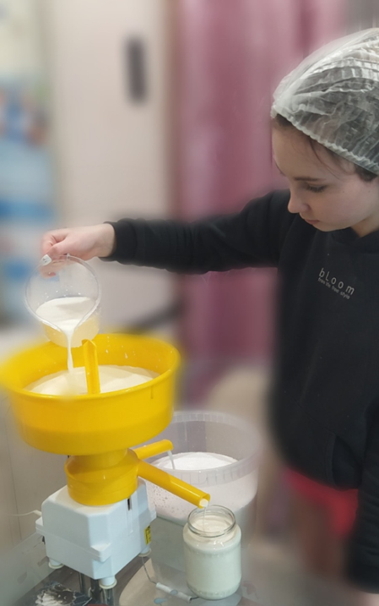
Таким образом, молоко в нашем КФХ жирнее, чем в среднем по хозяйствам Республики Коми. Кроме молока, мы производим творог, сыр, сметану, масло. В плане – мясо молодых бычков.
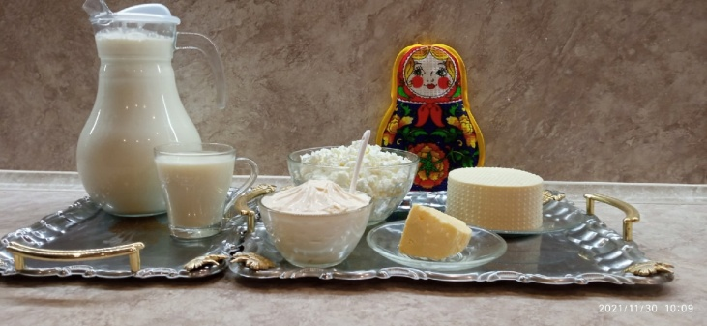
Чтобы «оставаться на плаву» малому бизнесу, необходимо расширять сферы деятельности, в том числе используя меры государственной поддержки.Данный факт вынуждает искать новое направление функционирования КФХ для получения дополнительной прибыли, например, организация сельского туризма. Для развития данного направления изучили меры господдержки.

3. Изучение государственных мер поддержки
Вопросы развития современного сельского туризма остаются достаточно актуальными. Только что Федеральный закон от 02.07.2021 N 318-ФЗ "О внесении изменений в Федеральный закон "Об основах туристской деятельности в Российской Федерации" и статью 7 Федерального закона "О развитии сельского хозяйства", который вступит в силу с 1 января 2022 года, утвердил программу развития нового направления отечественного туризма до 2030 года. Согласно этому документу, сельский туризм, наряду с внутренним, социальным, выездным, самодеятельным и детским туризмом признан приоритетным направлением государственной политики на ближайшее время.
В 2021 году в эту отрасль вложены более 520 млрд рублей. Немалые деньги пойдут на строительство новых мини-гостиниц, современных гостевых домов, частных коттеджей и других заведений гостиничного типа на селе и в малых городах нашей страны.
При этом требования к сельским гостиницам будут отличаться от нормативов, которые предъявляются к гостиничным заведениям в крупных городах.
Грантовая поддержка крестьянских (фермерских) хозяйств регулируется нормативной базой Российской Федерации и Республики Коми:
Размер гранта «Агротуризм», предоставляемого конкретному заявителю, определяется в зависимости от размера собственных средств заявителя, направленных на реализацию проекта развития сельского туризма:
- до 3млн.(включительно)принаправлениинеменее10%собственныхсредств заявителя от стоимости проекта развития сельского туризманаегореализацию;
- до 5 млн. (включительно) при направлении на менее 15% заявителя от стоимости проекта развития сельского туризма на его реализацию;
- до 8 млн. (включительно) при направлении не менее 20% собственныхсредствзаявителя от стоимости проекта развития сельского туризманаего реализацию;
- до 10 млн. (включительно) при направлении не менее 25% собственныхсредствзаявителя от стоимости проекта развития сельского туризманаего реализацию.
Срок освоения средств гранта «Агротуризм» составляет не более 24месяцевсодняполученияуказанныхсредств.
Средства гранта "Агротуризм" могут быть израсходованы на:
- приобретение, строительство, модернизацию или реконструкцию средств размещения, в том числе модульных, используемых для приема туристов, объектов туристского показа, объектов развлекательной инфраструктуры сельского туризма, включая детские развлекательные комплексы;
- подключение средств размещения, объектов, используемых для приема туристов, объектов туристского показа, объектов развлекательной инфраструктуры сельского туризма, включая детские развлекательные комплексы, к электрическим, водо-, газо- и теплопроводным сетям, в том числе автономным;
- приобретение и монтаж туристского оборудования и снаряжения в целях обеспечения эксплуатации туристических объектов, пунктов проката, объектов туристского показа и объектов развлекательной инфраструктуры, включая детские развлекательные комплексы, при условии обеспеченияпоследующей эксплуатации указанных объектов в соответствии с целевымназначением;
- проведениеработпоблагоустройствутерриторий,прилегающихксредствамразмещения,объектамтуристскогопоказа,объектамразвлекательнойинфраструктурысельскоготуризма;
- приобретение мебели оборудованиядляоснащениясредствразмещения,используемыхдляприематуристов,объектовтуристскогопоказа,объектовразвлекательнойинфраструктурысельскоготуризма,атакжедляреализациипроизведеннойсельскохозяйственной продукции;при обретениисельскохозяйственныхживотных,техники.
Изучив меры господдержки, решили, что для развития некоторых видов сельского туризма на базе нашего КФХ с использованием средств гранта «Агротуризм» можно построить дополнительно домики (гастрономическое и сельскохозяйственное направление, туризм пребывания, этнографический туризм), приобрести мебель, оборудование и автомобиль (для трансфера групп туристов до села Лэзым и до других партнеров по интересам туристов).

4.Создание бизнес- проекта
Идея бизнес-проекта:вдействующем КФХ организовать мини-деревню состоящую из 4 домиков, оборудованных для проживания и проведения мастер-классов. Проект предусматривает строительство мини-деревни для организации сельского туризма в крестьянском (фермерском) хозяйстве Панченко Александра Васильевича в селе Лозым, Сыктывдинского района Республики Коми (30 км от столицы Республики Коми г.Сыктывкара). В первой половине дня для посетителей будут организованы мастер-классы. Во второй половине дня для отдыхающих будут организованы туры по району.
№ 1 белый домик – Молочный. В домике будет оборудована комната для проведения мастер классов по производству сыра, творога, сметаны, сливок, йогурта, сырков и т.д.
№ 2 желто-коричневый домик – Пекарский. В домике оборудована комната для проведения мастер-классов по выпечке хлеба и приготовлению традиционных блюд коми народа.
№ 3 красный домик – Мясной. В домике будет оборудована комната для работы с мясом и изготовления мясной продукции (колбасы, сосиски), копчение.
№4 зеленый домик – Дом ремесел. Для жителей домика будут организованы мастер-классы по ткачеству, кузнечному делу, банному делу.
3-D план мини-деревни представлен в приложении 2.
Тур может быть построен по желанию заказчика. Посетители могут провести новый день в новом домике и поучаствовать в мастер- классе соответствующей тематики. Это может быть тур выходного дня с одним целевым мастер-классом или недельный тур (с добавлением других направлений от партнеров[6]).
Для организации бизнес-проекта (строительство и оборудование домиков) будет задействованы финансы гранта 10 тыс. млн руб. и собственные средства в размере 3,5 мин.руб. (приложение 3).
Для реализации проекта необходимо провести следующее:
-строительство гостевых домиков с размещением до 20 гостей,
-провести монтаж в гостевом доме системы водоснабжения, электроснабжения, отопления и канализации,
-приобрести автомобиль для трансфера гостей и проведения экскурсий по району,
-приобрести мебель для гостевого дома, оборудование для выпечки, копчения мясной продукции, ткацкий станок, кузница.
Для гостей предусмотрены следующие услуги: проживание с питанием, экскурсия по фермам-КРС, мастер классы по приготовлению блюд национальной кухни, чая из лекарственных трав, приготовлению творога, сыров, колбас, мясных блюд, выпечки, традиционных блюд, кузнечному делу, ткаческому делу, покосу травы и уходу за КРС.
Услуги будут предоставляться в виде пакетных туров, а также отдельно услуга по проживанию.
Выводы

  - Сельский туризм (агротуризм) – это сектор туристской индустрии, ориентированный на использование природных, культурно-исторических и других ресурсов сельской местности и её особенностей для создания комплексного туристского продукта. Ниша бизнеса сельского туризма практически свободна в Сыктывдинском районе Республики Коми.
  - КФХ Панченко А.В. состоит 2 коровы, 2 бычка, хлев, загон для выгула, помещение для хранения кормов, помещение для переработки молока, трактор, зернодробилка, автомобиль легковой с прицепом, доильное оборудование, оборудование для переработки молока (сепаратор, сыроварня, автоклав), холодильное оборудование.
  - Государственные меры поддержки по созданию и развитию сельского туризма в Республике Коми – это грант «Агротуризм» до 10 млн на развитие агротуризма, выделяется Министерством сельского хозяйства Российской Федерации.
  - Разработан бизнес-план для развития сельского туризма. Затраты на строительство мини-деревни (4 мастеровых домиков, оборудования) составляют 13500 тыс.руб. Окупится проект через3,5 года (42 мес) при круглогодичном потоке туристов.
Источники литературы и интернет-ресурсов.
- Панюков А.И. Основы агротуризма [Текст] / А.И. Панюков. – М.: Магистр: ИНФРА-М, 2017. – 240 с.
- С.В. Навальный «Право и социальные отношения». Социально-экономический и гуманитарный журнал Красноярского ГАУ. - 2020. №4
- https://freevilladge.com/rural-tourism/ - Сельский туризм: перспективы развития бизнеса.
- https://ru.wikipedia.org/wiki/Сельский_туризм
- https://spravochnick.ru/turizm/selskiy_turizm/ - справочник «Сельский туризм».
- http://syktyvdin.ru/ru/news/3663/ - официальный сайт администрации МР «Сыктывднский», вкладка «Природные достопримечательности района».
- http://www.consultant.ru/document/cons_doc_LAW_389013/Федеральный закон от 02.07.2021 N 318-ФЗ "О внесении изменений в Федеральный закон "Об основах туристской деятельности в Российской Федерации" и статью 7 Федерального закона "О развитии сельского хозяйства".
- https://www.kp.ru/russia/selskij-turizm-v-rossii/ - Сельский туризм в России в 2021.

Приложение 1
Опрос населения

https://docs.google.com/forms/d/e/1FAIpQLScCpx9rq1_9Ec0rNa1xTjYh3i0ZHsWXbCxrI-LB0R1Inm8eRA/viewform - ссылка на опрос
https://vk.com/wall-137911944_2012 - ссылка на размещение опроса

Приложение 2
Макет мини-деревни

Приложение 2
ферма
Белый домик - молочный
Желтый домик - пекарский

дом фермера
баня- бочка
Красный домик - мясной
Зеленый домик - мастеровой
парковочные места

Схема спальных мест на вторых уровнях домиков

Приложение 3
Бизнес-план
ПАСПОРТПРОЕКТА РАЗВИТИЯ СЕЛЬСКОГО ТУРИЗМА

«Сыктывдинская деревенька»
- ИНФОРМАЦИЯОЗАЯВИТЕЛЕ

Полное наименование организации или фамилия, имя,отчество(при наличии)индивидуальногопредпринимателя или фамилия,имя,отчество(при наличии)главы крестьянского (фермерского)хозяйства | Индивидуальный предприниматель Глава Крестьянского фермерского хозяйства Панченко А.В.
ОГРН(ОГРНИП)
ОКТМО, юридический адрес (если заявитель – юридическое лицо)
Адрес фактического проживания(адресрегистрации) (если заявитель –илииндивидуальныйпредпринимательилиглавакрестьянского(фермерского)хозяйства) | Республика Коми, Сыктывдинский р-н, с.Лозым, ул.Шоссейная д.25
ИНН
Виды деятельности заявителя согласно Общероссийской классификации видов экономической деятельности(ОКВЭД) | 01.4-Животноводство  79.11-Деятельность туристических агентств
основной | 01.4-Животноводство
дополнительный ( -ные) | 79.11-Деятельность туристических агентств
Контактноелицо:фамилия,имя,отчество(приналичии),контактныйтелефон,адресэлектроннойпочты | ПанченкоА.В  E-mail:ssd2304@mail.ru
Общая стоимость проекта развития сельского туризма,  тыс.рублей | 13500,0
Размер гранта «Агротуризм», тыс.рублей | 10000,0
Размер софинансирования проекта развития сельского туризма (далее – проект) из собственных средств заявителя, тыс.рублей | 3500,0
Сроки реализации проекта | 2022-2023 год
Срок окупаемости проекта, (мес.) | 42
Инициатором проекта развития сельского туризма «Сыктывдинская деревенька» является индивидуальный предприниматель - глава крестьянского фермерского хозяйства Панченко Александр Васильевич (далее – Проект, Глава КФХ).Крестьянское фермерское хозяйство Панченко А.В.. зарегистрировано 30 декабря 2020 года вс. Лозым на территории муниципального образования муниципального района Сыктывдинский Республики Коми. Основным видом деятельности фермерского хозяйства является животноводство.
с.Лозым расположено в 30 км от столицы Республики Коми. Административный центр: с. Выльгорт.
Площадь района: 7 500 км².
Граничащие территории: МО ГО «Сыктывкар», МО МР «Койгородский», «Сысольский», «Усть-Вымский», «Княжпогостский», «Корткеросский», а также Архангельская область.
Численность населения: 23 900 человек.
Сыктывдинский район расположен в юго-западной части Республики Коми. Он охватывает столицу республики – город Сыктывкар – полукольцом с северо-востока, севера, запада и юга. При этом район является самостоятельной административной единицей.
Дата образования – 15 июля 1929 года.
Суть проекта – реализация мероприятий, направленных на дальнейшее развитие туристической деятельности, на базе действующего крестьянского фермерского хозяйства. Проект предусматривает строительство мини деревни для организации сельского туризма в крестьянском (фермерском) хозяйстве Панченко Александра Васильевича в селе Лозым, Сыктывдинского района Республики Коми.
Для организации бизнес-проекта (строительство и оборудование домиков) будет задействованы финансы гранта 10 тыс. млн руб. и собственные средства в размере 3,5 мин.руб. (приложение 1).
Для реализации проекта необходимо провести следующее:
-строительство гостевых домиков с размещением до 20 гостей,
-провести монтаж в гостевом доме системы водоснабжения, электроснаб-жения, отопления и канализации,
-приобрести автомобиль для трансфера гостей и проведения экскурсий по району,
-приобрести мебель для гостевого дома, оборудование для выпечки, копчения мясной продукции, ткацкий станок, кузница.
По состоянию на 1 июля 2021 года в фермерском хозяйстве насчитывалось 4 головы крупного рогатого скота, в том числе 2 коровы, 2головыбычков. По сравнению с поголовьем, числившимся на 1 января текущего года, в хозяйстве наблюдается тенденция роста поголовья крупного рогатого скота. Кроме сельскохозяйственных животных имеются огороды под посадку картофеля и овощей, а также теплицы. Общая площадь земельного участка в пользовании составляет 6,0 тыс. кв. метров, в том числе в собственности 6,0 тыс. кв. м. с видом разрешенного использования под индивидуальное жилищное строительство и ведения крестьянского фермерского хозяйства. В дальнейшем планируется аренда земельного участка, на котором будут располагаться туристические объекты, на виды, позволяющие вести туристическую деятельность.
За год существования с сентября 2020 по ноябрь2021 год хозяйством произведено 6,25 тонны молока. Общая сумма дохода за ранее обозначенный год составила 500,0 тыс. рублей.
Свою продукцию хозяйство реализует населению в с.Лозым, с.Пажга, с Выльгорт и г. Сыктывкар.
Продукция экологически чистая и в сравнении с средними показателями ферм на территории Республики Коми высокого качества (данные анализа)
Показатели | Холмогорская порода КФХ/ Средний показатель по РК | Айрширская порода КФХ/ Средний показатель по РК
Жир,% | 4,31/3,6 | 4,54/4,28
Белок,% | 3,4/3,4 | 3,4/3,68
Лактоза,% | 4,51/3,4 | 4,79/8,59
Плотность, | 25,2/29,5 | 29,5/29,0
Вода ,% | 0/0,1 | 0/0,2
Место, где расположен участок экологически чистое, удаленное от автомобильной трассы и в то же время имеет удобный подъезд, с красивым ландшафтом, рекой Сысола, расположен в 30 км от столицы Республики Коми.
Таким образом, фермерское хозяйство имеет потенциал для развития сельского туризма
Целевой аудиторией в первую очередь являются жители города Сыктывкар и населенных пунктов Республики Коми, в том числе:
- семьи, в том числе с детьми, пожилые люди с внуками.Эти туристы хотят тишины, спокойствия и уединения. Они желают отдохнуть на свежем воздухе и нуждаются в определенных удобствах;
- одиночные путешественники.Обычно на особые удобства не претендуют, но нуждаются в хорошем досуге, активном отдыхе, новых впечатлениях;
- гости одного дня, в том числе группы школьников. Они не нуждаются в проживании и приезжают только ради познавательной, образовательной и культурной программы;
- компании (друзья, коллеги).Эта категория туристов чаще всего организует совместные выходные. Их привлекает возможность отдохнуть на свежем воздухе, яркие мероприятия.
В маркетинговой стратегии, как и ранее будут использоваться следующие методы рекламы:
- «сарафанное радио» и продвижение в наиболее популярных социальных сетях – «Одноклассники», «ВКонтакте», Инстаграм, ТикТок, реклама на местных радио и телевидении.
- продвижение на форумах туристической тематики https://katalogturbaz.ru/russia/komi-respublika/vorvozh;
- ведение сайта с указанием информации о предоставляемых услугах и ценах на них, галереей с фотографиями деревеньки, местом для комментариев от довольных посетителей;
- налаживание партнерства с турагентствами. Для успешного развития сельского туризма рано или поздно придется сотрудничать с туристическими компаниями. Партнерство с туристическими агентами дает больше возможностей по продвижению продукта и увеличению турпотока;
- проведение яркого события — отличный способ привлечения новых туристов и развития турпотока. Ярмарка, фестиваль, праздник — любое мероприятие, о котором еще не слышали, может пробудить интерес к месту проведения. Событие объединяет местных жителей, объекты сельского туризма и всем даёт возможности дальнейшего развития. Событийные мероприятия привлекают не только обычных людей, но и СМИ, которые могут сделать хорошую рекламу. Отснятые материалы или текстовые новости появятся в интернете, и это поможет привлечь не только еще больше туристов, но и партнеров. В конце концов, даже органы власти могут заинтересоваться и предложить поддержку в целях развития сельского туризма в регионе.
Цель проекта–увеличение производства и реализации сельскохозяйственной продукции за счёт расширения объема предоставляемых туристических услуг, а также создание новых рабочих мест для 3 человек.
Для достижения цели проекта будут решены следующие задачи:
- проведение мероприятий по постройке и благоустройству гостевых домиков в тематическом дизайнерском стиле;
- устройство различных малых архитектурных форм;
- подключение коммунальной инфраструктуры к объектам размещения и иным туристическим объектам и обустройство гостевых домиков;
- организация фермерской лавки для продажи собственной продукции на территории;
- приобретение автомобиля для организации трансфера туристов;
- организация взаимодействия с туроператорами и туристическим агентствами, в том числе с Центром развития туризма «Тури».
Реализация поставленных задач позволит привлечь большее количество туристов, что в свою очередь скажется на росте потребности в натуральных фермерских продуктах и в конечном итоге на увеличении производства сельскохозяйственной продукции.
Источниками финансирования проекта планируются:
- средства гранта «Агротуризм» - 10 000 тыс. руб.;
- собственные средства в рамках объема софинансирования проекта – 3500 тыс. руб.
В рамках реализации проекта планируется ввести следующие дополнительные услуги:
- проведение мастер – классов по национальной кухне;
- проведение специальных событийных туристических мероприятий;
- организация фермерскоой лавки на территории объекта;
- организация трансфера туристов.
Планируемый срок окупаемости проекта – 42 месяца.
Социальный эффект проекта заключается в следующем:
- создание новых рабочих мест;
- организация бесплатных экскурсий для детей с ограниченными возможностями;
- оборудование мест для людей с ограниченными возможностями;
- организация бесплатных обедов для детей из малообеспеченных семей.

Место реализации проекта развития сельского туризма: Республика Коми, Сыктывдинский р-н, с.Лозым, ул. Шоссейная д.25

3.КАЛЕНДАРНЫЙ ПЛАН РЕАЛИЗАЦИИ ПРОЕКТА

№п/п | Наименование этапа(мероприятия) | Стоимость этапа(тыс.руб.) | Источник  финансирования | Срок исполнения
1 | Строительство домиков | 6000 | Грант-  Собственные- | Май-ноябрь 2022 г.
2 | Приобретение автомобиля | 3000 | Грант-  Собственные- | Май-июнь 2022 г.
3 | Строительство коммуникаций | 12500 | Грант-  Собственные- | Июнь-сентябрь 2022 г.
4 | Приобретение инвентаря (мебель, спец. оборудования) | 3000 | Грант-  Собственные- | Октябрь-ноябрь 2022 г

4.ЗАТРАТЫ НА РЕАЛИЗАЦИЮ ПРОЕКТА СЕЛЬСКОГО ТУРИЗМА
№п/п | Наименованиенаправлениязатрат | Цена,тыс.руб. | Количество, ед. | Стоимость,тыс.руб. | Источник  финансирования(собственныесредства,  средства гранта)
1 | Строительство домиков | 6000 | 1 | 5500 | -Собственные  -грант
2 | Приобретение автомобиля | 3000 | 1 | 3000 | -Собственные  -грант
3 | Строительство водопровода, подъездной дороги, выгребной ямы | 1500 | 1 | 1500 | -Собственные  -грант
4 | Приобретение инвентаря (мебель, спуц.оборудование) | 2000 |  | 2000 | собственные

5.ПЛАНОВЫЕ ПОКАЗАТЕЛИ ДЕЯТЕЛЬНОСТИ ПРОЕКТА
№ п/п | Социально-экономические показатели деятельности заявителя | По итогам 2021 года (факт) | 2022 год (план) | 2023 год (план) | 2024 год (план) | 2025 год (план) | 2026 год (план)
1 | Уставный капитал, тыс. руб
2 | Стоимость основных средств, тыс. руб.:
 | балансовая | 3000 | 16500 | 16700 | 17000 | 17250 | 17500
 | остаточная |  | 0 | 0 | 0 | 0 | 0
3 | Объем выручки от реализации товаров, осуществления услуг в сфере сельского туризма, тыс.руб |  | 600 | 900 | 1275 | 1360 | 1800
4 | Объем выручки от реализации сельскохозяйственной продукции в рамках реализации проекта, тыс.руб | 572 | 900 | 1303 | 1675 | 2143 | 2512
5 | Производство молока, ц | 6 | 9 | 12 | 15 | 18 | 21
 | темпы прироста, % |  | 144 | 133 | 125 | 120 | 117
6 | Производство мяса, ц | 3 | 5 | 7 | 9 | 11 | 13
 | темпы прироста, % |  | 150 | 156 | 129 | 122 | 118
7 | Темпы роста выручки, % |  | 157 | 147 | 134 | 119 | 123
8 | Рентабельность производства (%) | 105 | 77 | 64 | 61 | 60 | 59
9 | Себестоимость проданных товаров, продукции, работ и услуг | 169 | 548 | 1018 | 1376 | 1669 | 2022
10 | Сумма годовой прибыли, тыс.руб | 403 | 953 | 1185 | 1575 | 1835 | 2290
11 | Общая сумма уплаченных налогов и иных обязательных платежей, тыс.руб | 44 | 88 | 135 | 135 | 150 | 150
11 | Средняя численность работников, чел. | 1 | 2 | 3 | 3 | 3 | 3
12 | Среднемесячная заработная плата работников, руб. | 25,00 | 27,08 | 27,78 | 29,17 | 30,56 | 33,33
13 | Расходы на оплату труда, тыс.руб | 420,00 | 910,00 | 1400,00 | 1470,00 | 1540,00 | 1680,00
14 | Страховые взносы на пенсионное, социальное и обязательное медицинское страхование, тыс.руб | 168,00 | 364,00 | 560,00 | 588,00 | 616,00 | 672,00

 | 6. ОПЕРАЦИОННАЯ СТРАТЕГИЯ (ПРОГРАММА ПРОИЗВОДСТВА И РЕАЛИЗАЦИИ УСЛУГИ)
№ п/п | Наименование продукции (услуги) | По итогам 2021 года (факт) | 2022 год (план) | 2023 год (план) | 2024 год (план) | 2025 год (план) | 2026 год (план)
1 | Тур.экскскур.пакет
 | Средняя цена единицы (руб.) |  | 2000 | 2100 | 2300 | 2400 | 2500
 | Себестоимость единицы (руб.) |  | 900 | 900 | 1000 | 1000 | 1000
 | Объем реализации (количество) |  | 400 | 600 | 750 | 800 | 1000
 | Выручка (тыс. руб.) | 0 | 800 | 1260 | 1725 | 1920 | 2500
 | Себестоимость (тыс. руб.) | 0 | 360 | 540 | 750 | 800 | 1000
2 | молоко
 | Средняя цена единицы (руб.) | 80 | 80 | 85 | 85 | 90 | 90
 | Себестоимость единицы (руб.) | 19 | 20 | 25 | 25 | 30 | 30
 | Объем реализации, кг (количество) | 6250 | 9375 | 12500 | 15825 | 18950 | 22075
 | Выручка (тыс. руб.) | 500 | 750 | 1063 | 1345 | 1706 | 1987
 | Себестоимость (тыс. руб.) | 119 | 188 | 313 | 396 | 569 | 662
3 | Мясо
 | Средняя цена единицы (руб.) | 287 | 300 | 320 | 330 | 350 | 350
 | Себестоимость единицы (руб.) | 200 | 210 | 220 | 230 | 240 | 240
 | Объем реализации (количество) | 250 | 500 | 750 | 1000 | 1250 | 1500
 | Выручка (тыс. руб.) | 72 | 150 | 240 | 330 | 438 | 525
 | Себестоимость (тыс. руб.) | 50 | 105 | 165 | 230 | 300 | 360
4 | Прочие услуги
 | Средняя цена единицы (руб.)
 | Себестоимость единицы (руб.)
 | Объем реализации (количество)
 | Выручка (тыс. руб.)
 | Себестоимость (тыс. руб.)
5 | Общий объем выручки (тыс. руб.) | 571,7 | 1700 | 2563 | 3400,125 | 4063 | 5012
 | Себестоимость (тыс. руб.) | 168,8 | 547,5 | 1017,5 | 1375,625 | 1668,5 | 2022,25
 |  |  | 1152,5 | 1545 | 2024,5 | 2394,5 | 2989,5

7. ХАРАКТЕРИСТИКА ОСНОВНЫХ СРЕДСТВ, ЗАДЕЙСТВОВАННЫХ ПО ПРОЕКТУ (ТЫС. РУБ.)
№ п/п | Наименование показателя | По итогам 2021 года (факт) | 2022 год (план) | 2023 год (план) | 2024 год (план) | 2025 год (план) | 2026 год (план)
1 | Балансовая стоимость основных фондов и нематериальных активов, используемых в проекте | 30000 | 43500 | 43500 | 43500 | 43500 | 43500
 | в том числе:
 | - здания и сооружения | 20000 | 31500 | 31500 | 31500 | 31500 | 31500
 | - машины и оборудование | 5000 | 7000 | 7000 | 7000 | 7000 | 7000
 | - нематериальные активы | 3000 | 3000 | 3000 | 3000 | 3000 | 3000
2 | Начисленная амортизация
3 | Остаточная стоимость

 | 8 ФИНАНСОВЫЕ РЕЗУЛЬТАТЫ РЕАЛИЗАЦИИ ПРОЕКТА (ТЫС. РУБ.)
№ п/п | Наименование показателя | По итогам 2021 года (факт) | 2022 год (план) | 2023 год (план) | 2024 год (план) | 2025 год (план) | 2026 год (план)
1 | Выручка (доход) от продажи товаров, продукции, работ и услуг | 500 | 1500 | 2202,5 | 2950,125 | 3503 | 4311,75
 | в том числе:
 | от продажи продукции | 500 | 972 | 1134 | 1425 | 1775 | 2581,75
 | от оказания услуг |  | 145 | 990 | 1310 | 1680 | 1730
2 | Налоги, уплачиваемые с выручки от реализации продукции
3 | Себестоимость проданных товаров, продукции, работ и услуг (сумма произведенных расходов) | 168,75 | 547,5 | 1017,5 | 1375,625 | 1668,5 | 2022,25
4 | Валовая прибыль (стр.1- стр.2- стр.3) | 331,25 | 952,5 | 1185 | 1574,5 | 1834,5 | 2289,5
5 | Комерческие расходы
6 | Управленческие расходы
7 | Прибыль (убыток) от продаж (стр.4 - стр.5, 6) | 331 | 952,5 | 1185 | 1574,5 | 1834,5 | 2289,5
8 | Прочие доходы
9 | Прочие расходы
10 | прибыль до налогообложения (стр.7+ стр.8 - стр.9) | 331 | 952,5 | 1185 | 1574,5 | 1834,5 | 2289,5
11 | Налоги и иные обязательные платежи в бюджетную систему РФ | 44 | 88 | 135 | 135 | 150 | 150
 | в том числе:
 | ндфл
 | Страховые взносы | 44 | 88 | 135 | 135 | 150 | 150
12 | Баланс доходов и расходов (стр.10 - стр. 11) | 287 | 864,5 | 1050 | 1440 | 1684,5 | 2139,5
13 | Рентабельность (доходность) (%) (стр. 10/стр.1*100%) | 66,3 | 63,5 | 53,8 | 53,4 | 52,4 | 53,1

 | 9. СРОК ОКУПАЕМОСТИ ПРОЕКТА
№ п/п | Наименование показателя | По итогам 2021 года (факт) | 2022 год (план) | 2023 год (план) | 2024 год (план) | 2025 год (план) | 2026 год (план)
1 | Расходы на реализацию проекта (собственные средства, заемные средства, грант) по годам, тыс. руб. |  | 13500
2 | Расходы на реализацию проекта нарастающим итогом, тыс.руб. | 0 | 13500 | 13500 | 13500 | 13500 | 13500
3 | Денежные поступления от проекта, тыс. руб. |  | 800 | 1260 | 1725 | 1920 | 2500
4 | Денежные поступления от проекта нарастающим итогом, тыс.руб. |  | 800 | 2060 | 3785 | 5705 | 8205
5 | Разница между накопленными поступлениями и инвестиционными расходами, тыс. руб. (4 – 2) | 0 | -12700 | -11440 | -9715 | -7795 | 410
6 | Срок окупаемости проекта, лет | 3,5

